Resolución del Pleno del Instituto de Transparencia, Acceso a la Información Pública y Protección de Datos Personales del Estado de México y Municipios, con domicilio en Metepec, Estado de México, a veintisiete de enero de dos mil veintidós.
VISTO el expediente electrónico formado con motivo del recurso de revisión número 06220/INFOEM/IP/RR/2021, interpuesto por el C. xxxxxxxxxxxxxxxxxxxxxxxxxxxxx xxxxxxxxxxxxxxxxxxxxxxxxxxxxxxx, en lo sucesivo El Recurrente, en contra de la falta de respuesta del Ayuntamiento de Naucalpan de Juárez, en lo sucesivo El Sujeto Obligado, se procede a dictar la presente resolución.

A N T E C E D E N T E S D E L A S U N T O
PRIMERO. De la Solicitud de Información.
Con fecha diecisiete de noviembre de dos mil veintiuno, El Recurrente, presentó a través del Sistema de Acceso de Información Mexiquense (SAIMEX) ante El Sujeto Obligado, solicitud de acceso a la información pública, registrada bajo el número de expediente 00870/NAUCALPA/IP/2021, mediante la cual solicitó información en el tenor siguiente:
“Copia del Acta de cabildo en la cual se aprobó el último reglamento orgánico y/o el reglamento orgánico vigente el cual incluya su texto integro.” [Sic]
Modalidad de entrega: A través del SAIMEX y por correo electrónico

SEGUNDO. De la respuesta del Sujeto Obligado.
En el expediente electrónico SAIMEX, se aprecia que El Sujeto Obligado fue omiso en dar respuesta a la solicitud de información presentada por El Recurrente, derivado de lo anterior, se constituye la figura de la NEGATIVA FICTA, cuya esencia consiste en atribuir un efecto negativo de la autoridad administrativa frente a las instancias y solicitudes que hagan los particulares.

TERCERO. Del recurso de revisión.
Inconforme con la falta de respuesta por El Sujeto Obligado, El Recurrente interpuso el recurso de revisión, en fecha diez de diciembre del dos mil veintiuno, el cual fue registrado con el expediente número 06220/INFOEM/IP/RR/2021, en el cual arguye las siguientes manifestaciones:
Acto Impugnado:
“el sujeto obligado no ha dado respuesta a su solicitud” [Sic]

Razones o Motivos de Inconformidad:
“el sujeto obligado no ha dado respuesta a la solicitud” [Sic]

CUARTO. Del turno del recurso de revisión.
Medio de impugnación que le fue turnado al Comisionado José Martínez Vilchis, por medio del sistema electrónico en términos del arábigo 185 fracción I de la Ley de Transparencia y Acceso a la información Pública del Estado de México y Municipios, del cual recayó acuerdo de admisión en fecha dieciséis de diciembre de dos mil veintiuno determinándose en él, un plazo de siete días para que las partes manifestaran lo que a su derecho corresponda en términos del numeral ya citado.

QUINTO. De la etapa de instrucción.
Así, una vez transcurrido el término legal referido, se advierte que El Sujeto Obligado fue omiso en presentar su informe justificado; de igual manera El Recurrente fue omiso en presentar alegatos, pruebas o manifestación alguna.
Por lo cual se decretó el cierre de instrucción con fecha trece de enero del presente, en términos del artículo 185 Fracción VI de la Ley de Transparencia y Acceso a la Información Pública del Estado de México y Municipios, iniciando el término legal para dictar resolución definitiva del asunto.

C O N S I D E R A N D O
PRIMERO. De la competencia.
Este Instituto de Transparencia, Acceso a la Información Pública y Protección de Datos Personales del Estado de México, es competente para conocer y resolver el presente recurso de revisión interpuesto por la parte recurrente conforme a lo dispuesto en los artículos 1, párrafos segundo y tercero, 6, apartado A, fracción IV de la Constitución Política de los Estados Unidos Mexicanos; 5, párrafos trigésimo, trigésimo primero y trigésimo segundo, fracciones IV y V, de la Constitución Política del Estado Libre y Soberano de México; artículos 1, 2 fracción II, 13, 29, 36 fracciones I y II, 176, 178, 179, 181 párrafo tercero y 185 de la Ley de Transparencia y Acceso a la Información Pública del Estado de México y Municipios; y 10, 7, 9 fracciones I y XXIV, y 11 del Reglamento Interior del Instituto de Transparencia, Acceso a la Información Pública y Protección de Datos Personales del Estado de México y Municipios.

SEGUNDO. Sobre los alcances del recurso de revisión.
Derivado de la impugnación realizada, es preciso e importante señalar que el recurso de revisión inmerso en la Ley de Transparencia vigente en la entidad, tiene el fin y alcance que señalan los numerales 176, 179, 181 párrafo cuarto, 194 y 195 y demás aplicables de la Ley de Transparencia y Acceso a la Información Pública del Estado de México y Municipios vigente, el cual será analizado conforme a las actuaciones que obren en el expediente electrónico, con la finalidad de reparar cualquier posible afectación al derecho de acceso a la información pública y garantizando el principio rector de máxima publicidad.

TERCERO. De las causas de improcedencia.
En el procedimiento de acceso a la información y de los medios de impugnación de la materia, se advierten diversos supuestos de procedibilidad, los cuales deben estudiarse con la finalidad de dar cumplimiento a los principios de legalidad y objetividad inmersos en el artículo 9 de Ley de Transparencia y Acceso a la Información Pública del Estado de México y Municipios, en correlación con la seguridad jurídica que debe generar lo actuado ante este Organismo garante.

Siendo facultad de este Órgano entrar al estudio de las causas de improcedencia que hagan valer las partes o que se adviertan de oficio por este Resolutor y por ende objeto de análisis previo al estudio de fondo del asunto, en los presupuestos procesales sobre el inicio o trámite de un proceso, generando eficacia jurídica en las resoluciones, máxime que se trata de una figura procesal adoptada en la ley de la materia, la cual impide su estudio y resolución cuando una vez admitido el recurso de revisión se advierta una causa de improcedencia que permita sobreseer el recurso de revisión, sin estudiar el fondo del asunto; circunstancias anteriores que no son incompatibles con el derecho de acceso a la justicia, ya que éste no se coarta por regular causas de improcedencia y sobreseimiento con tales fines. Así las cosas, del análisis del expediente electrónico no se advierte ninguna causa de improcedencia que se actualice ni mucho menos alguna hecha valer por alguna de las partes, procediendo al estudio del fondo del asunto, en los siguientes términos.

CUARTO. Estudio y resolución del asunto
Antes del entrar al estudio, cabe precisar que El Sujeto Obligado no realizó pronunciamiento alguno, pues no se debe perder de vista que el objeto del presente fallo nace a la vida jurídica en el momento en el que el particular reviste la figura de Recurrente interponiendo dicho medio de impugnación, el cual tiene como motivo de inconformidad la omisión de la autoridad en dar respuesta a su solicitud, en consecuencia actualizándose las hipótesis, señaladas en las fracciones I y VII, del artículo 179, de la Ley de Transparencia y Acceso a la Información Pública del Estado de México y Municipios, resultando procedente la interposición del recurso de revisión cuando no se dé respuesta a una solicitud de información.

Así las cosas, ante la omisión del Sujeto Obligado para dar respuesta al Recurrente, se advierte lo que en la doctrina se le conoce como negativa ficta, figura jurídica cuya esencia consiste en atribuir un efecto negativo al silencio de la autoridad administrativa frente a las instancias y solicitudes que hagan los particulares.

En este contexto la negativa ficta constituye una presunción legal, en el entendido de que donde no hubo respuesta por parte del Sujeto Obligado existe, una resolución de rechazo ante la solicitud del ciudadano; ya que efectivamente, dicha figura se encuentra íntimamente vinculada con el Derecho al Acceso de Información, consagrado en nuestra Carta Magna, es por ello que constituye un instrumento que garantiza la posibilidad de defensa del particular en contra de la incertidumbre jurídica y que tiende a realizar ese Estado de Derecho en el que, el particular, tiene siempre una vía de defensa.
En este sentido en el marco del derecho de acceso a la información pública, la figura de la negativa ficta brinda al ciudadano la oportunidad de inconformarse en los casos en que estime violentado su derecho; en consecuencia, resulta indispensable subrayar que el derecho de acceso a la información pública, implica que cualquier persona conozca la información contenida en los documentos que se encuentren en los archivos de los Sujetos Obligados, conforme a los artículos 4, 12 y 160, de la Ley local en la materia, que a la letra citan:
“Artículo 4. El derecho humano de acceso a la información pública es la prerrogativa de las personas para buscar, difundir, investigar, recabar, recibir y solicitar información pública, sin necesidad de acreditar personalidad ni interés jurídico.
Toda la información generada, obtenida, adquirida, transformada, administrada o en posesión de los sujetos obligados es pública y accesible de manera permanente a cualquier persona, en los términos y condiciones que se establezcan en los tratados internacionales de los que el Estado mexicano sea parte, en la Ley General, la presente Ley y demás disposiciones de la materia, privilegiando el principio de máxima publicidad de la información. Solo podrá ser clasificada excepcionalmente como reservada temporalmente por razones de interés público, en los términos de las causas legítimas y estrictamente necesarias previstas por esta Ley.
Los sujetos obligados deben poner en práctica, políticas y programas de acceso a la información que se apeguen a criterios de publicidad, veracidad, oportunidad, precisión y suficiencia en beneficio de los solicitantes.
Artículo 12. Quienes generen, recopilen, administren, manejen, procesen, archiven o conserven información pública serán responsables de la misma en los términos de las disposiciones jurídicas aplicables.
Los sujetos obligados sólo proporcionarán la información pública que se les requiera y que obre en sus archivos y en el estado en que ésta se encuentre. La obligación de proporcionar información no comprende el procesamiento de la misma, ni el presentarla conforme al interés del solicitante; no estarán obligados a generarla, resumirla, efectuar cálculos o practicar investigaciones.
(…)
Artículo 160. Los sujetos obligados deberán otorgar acceso a los documentos que se encuentren en sus archivos o que estén obligados a documentar de acuerdo con sus facultades, competencias o funciones en el formato que el solicitante manifieste, de entre aquellos formatos existentes, conforme a las características físicas de la información o del lugar donde se encuentre así lo permita.
En caso que la información solicitada consista en bases de datos se deberá privilegiar la entrega de la misma en formatos abiertos.” [Sic]

Así que la obligación de los Sujetos Obligados de dar acceso a la información pública que generen, administren o posean, se tendrá por cumplida cuando el solicitante tenga a su disposición la información requerida, o cuando realice la consulta de la misma en el lugar que ésta se localice, de acuerdo a lo señalado por el artículo 166 de la Ley local en la materia, que se reproduce de la siguiente forma:
“Artículo 166. La obligación de acceso a la información pública se tendrá por cumplida cuando el solicitante tenga a su disposición la información requerida, o cuando realice la consulta de la misma en el lugar en el que ésta se localice.” [Sic]

De lo anterior, conforme a las acciones del Sujeto Obligado, se establece que éste vulnera el derecho de acceso a la información pública del Recurrente, toda vez que no entrega respuesta a la solicitud de información presentada, de conformidad a lo establecido en el artículo 24 fracción XI de la ley local en la materia, y que señala:
“Artículo 24. Para el cumplimiento de los objetivos de esta Ley, los sujetos obligados deberán cumplir con las siguientes obligaciones, según corresponda, de acuerdo a su naturaleza:
(...)
XI. Dar acceso a la información pública que le sea requerida, en los términos de la Ley General, esta Ley y demás disposiciones jurídicas aplicables;
(…)” [Sic]

El análisis del presente recurso, se basará en el contenido íntegro de las actuaciones que obran en el expediente electrónico, para así estar en posibilidad este Órgano Colegiado de dictar el fallo correspondiente conforme a derecho, tomando en consideración los elementos aportados por las partes y respetando en todo momento al principio de máxima publicidad consagrado en nuestra Constitución Federal, Local y demás leyes aplicables en la materia, así como en los tratados internacionales en los que el Estado Mexicano sea parte, en concordancia con el párrafo tercero del artículo 1, de la Constitución Federal y el diverso 8, de la Ley de Transparencia local.

Por otra parte, al referirnos al acto impugnado por El Recurrente, concatenado con los motivos o razones de inconformidad emitidos, se distingue que se adolece, de forma toral, de la falta de respuesta a la solicitud de acceso a la información pública, actualizando con ello lo establecido en la fracción VII, del artículo 179, de la Ley de Transparencia y Acceso a la Información Pública del Estado de México y Municipios, el cual a la letra reza:
“Artículo 179. El recurso de revisión es un medio de protección que la Ley otorga a los particulares, para hacer valer su derecho de acceso a la información pública, y procederá en contra de las siguientes causas:
(…)
VII. La falta de respuesta a una solicitud de acceso a la información
(…)” [Sic]

En este tenor, resulta evidente que las razones o motivos de inconformidad hechos valer por El Recurrente, resultan fundados y procedentes, en virtud de que como consta en el expediente electrónico del SAIMEX, se acredita que El Sujeto Obligado fue omiso en responder la solicitud de información hecha por El Recurrente, por ello se ordena dar vista al Titular de la Contraloría Interna y Órgano de Control y Vigilancia de este Instituto, de conformidad con el artículo 190, de la Ley de Transparencia y Acceso a la Información Pública del Estado de México y Municipios, a efecto de que determine lo conducente.

Dicho lo anterior, considerando la información requerida por El Recurrente en su solicitud de información, y ante la falta de respuesta, se establece que la materia de estudio se centrará en las atribuciones del Sujeto Obligado, a efecto de determinar si éste genera, posee o administra dicha información.

Una vez establecida y delimitada la materia del presente recurso de revisión, y atentos a la falta de respuesta del Sujeto Obligado a la solicitud de información, la cual se traduce en el hecho de ser omiso en dar atención a la petición en términos de la Ley de la materia, es decir, incumplir con las obligaciones que dicho cuerpo legal le impone como Sujeto Obligado de la misma, tal y como lo constituyen los artículos, 7 y 23, fracción IV, de la Ley de Transparencia y Acceso a la Información Pública del Estado de México y Municipios, que establecen como deber de los sujetos obligados el hacer pública toda la información en su posesión, como se aprecia a continuación:
“Artículo 7. El Estado de México garantizará el efectivo acceso de toda persona a la información en posesión de cualquier entidad, autoridad, órgano y organismo de los poderes Ejecutivo, Legislativo y Judicial, órganos autónomos, partidos políticos, fideicomisos y fondos públicos, así como de cualquier persona física, jurídico colectiva o sindicato que reciba y ejerza recursos públicos o realice actos de autoridad en el ámbito de competencia del Estado de México y sus municipios.
Artículo 23. Son sujetos obligados a transparentar y permitir el acceso a su información y proteger los datos personales que obren en su poder:
(…)
IV. Los ayuntamientos y las dependencias, organismos, órganos y entidades de la administración municipal;” [Sic]

En primera instancia, al referirnos al acto impugnado por El Recurrente, concatenado con los motivos o razones de inconformidad emitidos, se distingue que se adolece, de forma toral, de la falta de respuesta a la solicitud de acceso a la información formulada, actualizando con ello lo establecido en la fracción VII del artículo 179 de la Ley de Transparencia y Acceso a la Información Pública del Estado de México y Municipios, resultando procedente la interposición del recurso de revisión cuando no se dé respuesta a una solicitud de información.
Una vez sentado lo anterior, es procedente mencionar que mediante la solicitud de información 00870/NAUCALPA/IP/2021, el particular formuló 2 –dos- requerimientos, respecto de los cuales no señaló elemento temporal, debiendo de ser fijado a la fecha en que se ejerció el derecho de acceso a la información pública, es decir, al diecisiete de noviembre de dos mil veintiuno.
Dicha precisión, con fundamento en los artículos 13 y 181 cuarto párrafo de la Ley en materia, los cuales a la letra rezan:
“Artículo 13. El Instituto, en el ámbito de sus atribuciones, deberá suplir cualquier deficiencia para garantizar el ejercicio del derecho de acceso a la información.
Artículo 181. …
Durante el procedimiento deberá aplicarse la suplencia de la queja a favor del recurrente, sin cambiar los hechos expuestos, asegurándose de que las partes puedan presentar, de manera oral o escrita, los argumentos que funden y motiven sus pretensiones.” [Sic]

Bajo estas líneas argumentativas, al retomar y delimitar los requerimientos del ahora Recurrente, de manera objetiva se precisa que versa en conocer la siguiente información:
- Acta de cabildo mediante la cual se aprobó el reglamento orgánico municipal vigente al diecisiete de noviembre de dos mil veintiuno.
- Reglamento orgánico municipal vigente al diecisiete de noviembre de dos mil veintiuno.

En este tenor, en alusión al requerimiento formulado por la particular, resulta oportuno traer a colación el organigrama del Sujeto Obligado, susceptible de ser consultado en las siguientes direcciones electrónicas:
https://transparencia.naucalpan.gob.mx/docs_ipomex/2020/say/art92/II%20B%20ORGANIGRAMA.pdf
https://transparencia.naucalpan.gob.mx/docs_ipomex/2021/saj/art92/ORGANIGRAMA%202021.pdf

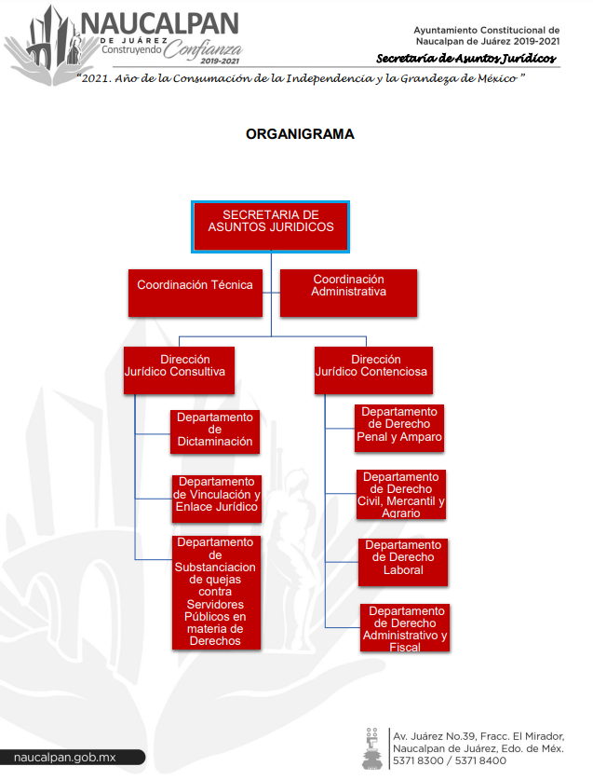
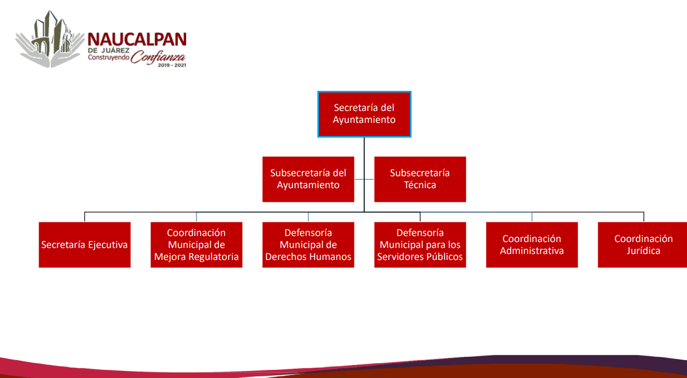



De lo expuesto con anterioridad, se desprende que El Sujeto Obligado se auxilia de diversas Direcciones, Subdirecciones, Departamentos y Unidades Administrativas para cumplir con sus fines y objetivos, resultando de nuestro más amplio interés la Secretaría del Ayuntamiento, así como la Secretaría de Asuntos Jurídicos.
A mayor abundamiento, en alusión a los requerimientos formulados por el particular, resulta oportuno traer a colación los artículos 87, 91 fracciones I, IV, VI, VIII y IX de la Ley Orgánica Municipal del Estado de México; así como el numeral 15.3 fracciones I y XIX del Reglamento Orgánico de la Administración Pública Municipal de Naucalpan de Juárez, porciones normativas que disponen a la literalidad lo siguiente:
Ley Orgánica Municipal del Estado de México
“Artículo 87.- Para el despacho, estudio y planeación de los diversos asuntos de la administración municipal, el ayuntamiento contará por lo menos con las siguientes Dependencias:
I. La secretaría del ayuntamiento;
II. La tesorería municipal.
III. La Dirección de Obras Públicas o equivalente.
IV. La Dirección de Desarrollo Económico o equivalente
V. La Dirección de Desarrollo Urbano o equivalente;
VI. La Dirección de Ecología o equivalente; y
VII. Unidad Municipal de Protección Civil o equivalente.
Artículo 91.- La Secretaría del Ayuntamiento estará a cargo de un Secretario, el que, sin ser miembro del mismo, deberá ser nombrado por el propio Ayuntamiento a propuesta del Presidente Municipal como lo marca el artículo 31 de la presente ley. Sus faltas temporales serán cubiertas por quien designe el Ayuntamiento y sus atribuciones son las siguientes:
I. Asistir a las sesiones del ayuntamiento y levantar las actas correspondientes;
(…)
IV. Llevar y conservar los libros de actas de cabildo, obteniendo las firmas de los asistentes a las sesiones;
(…)
VI. Tener a su cargo el archivo general del ayuntamiento;
(…)
VIII. Publicar los reglamentos, circulares y demás disposiciones municipales de observancia general;
IX. Compilar leyes, decretos, reglamentos, periódicos oficiales del estado, circulares y órdenes relativas a los distintos sectores de la administración pública municipal;
” [Sic]

Reglamento Orgánico de la Administración Pública Municipal de Naucalpan de Juárez
Artículo 15.3.- La Secretaría de Asuntos Jurídicos estará a cargo de un titular, a quien le corresponderá además del ejercicio de las atribuciones contenidas en el artículo 1.13 del presente reglamento, dentro del ámbito de su competencia, las siguientes:
I. Emitir opinión, cuando así se requiera, sobre los proyectos de convenios, acuerdos, reglamentos y demás documentos jurídicos que se someterán a consideración del Cabildo o de la Presidenta Municipal, haciendo del conocimiento a la Secretaría del Ayuntamiento en su caso, a efecto de que sea considerada en la elaboración de los instrumentos jurídicos a que se refiere la presente fracción;
(…)
XIX. Otorgar el visto bueno a los análisis de impacto regulatorio, cuando así se le solicite, de propuestas de modificación o nueva creación de disposiciones normativas, administrativas, y aquellas que afecten la esfera jurídica de los particulares, de acuerdo con la normatividad aplicable en la materia, y
(…)” [Sic]

En efecto, de la normatividad plasmada con anterioridad se desprende que la esfera competencial del Secretario del Ayuntamiento le constriñe a tener a su cargo el archivo general del Ayuntamiento, englobando las Actas de Cabildo. En contraste, la Secretaría de Asuntos Jurídicos es la unidad administrativa competente para otorgar el visto bueno a todos los cambios en el marco regulatorio municipal, entre otras.
Por otra parte, la normatividad aplicable y las actas de cabildo estriban en el interés general y el alcance público, lo anterior con fundamento en los artículos 24, fracción XII, 92, fracción I, 94, fracción II, inciso b) de la Ley de Transparencia y Acceso a la Información Pública del Estado de México y Municipios, normatividad invocada cuyo contenido literal es el siguiente:
“Artículo 24. Para el cumplimiento de los objetivos de esta Ley, los sujetos obligados deberán cumplir con las siguientes obligaciones, según corresponda, de acuerdo a su naturaleza:
(…)
XII. Publicar y mantener actualizada la información relativa a las obligaciones generales de transparencia previstas en la presente Ley o determinadas así por el Instituto, y en general aquella que sea de interés público;
(…)
Artículo 92. Los sujetos obligados deberán poner a disposición del público de manera permanente y actualizada de forma sencilla, precisa y entendible, en los respectivos medios electrónicos, de acuerdo con sus facultades, atribuciones, funciones u objeto social, según corresponda, la información, por lo menos, de los temas, documentos y políticas que a continuación se señalan:
I. El marco normativo aplicable al sujeto obligado, en el que deberá incluirse leyes, códigos, reglamentos, decretos de creación, acuerdos, convenios, manuales de organización y procedimientos, reglas de operación, criterios, políticas, entre otros;
(…)
Artículo 94. Además de las obligaciones de transparencia común a que se refiere el Capítulo II de este Título, los sujetos obligados del Poder Ejecutivo Local y municipales, deberán poner a disposición del público y actualizar la siguiente información:
(…)
II. Adicionalmente en el caso de los municipios:
(…)
b) Las actas de sesiones de cabildo, los controles de asistencia de los integrantes del Ayuntamiento a las sesiones de cabildo y el sentido de votación de los miembros del cabildo sobre las iniciativas o acuerdos;
(…)” [Sic]

Robustecen lo anterior las siguientes imágenes ilustrativas correspondientes a la tabla de aplicabilidad del Sujeto Obligado, misma que puede ser consultada en la siguiente dirección electrónica:
https://www.infoem.org.mx/es/contenido/transparencia/directorio-de-sujetos-obligados
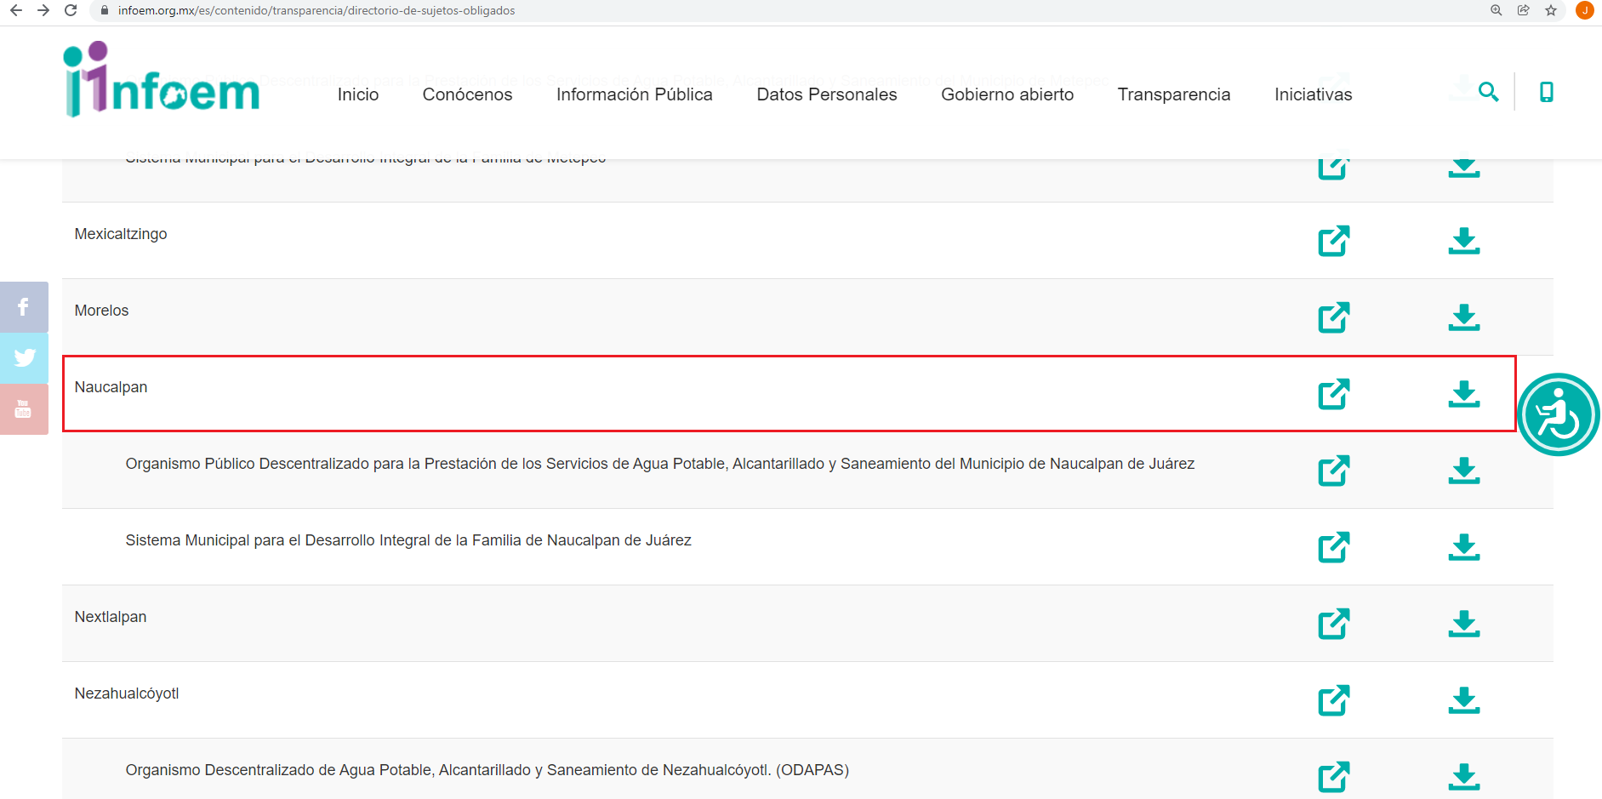

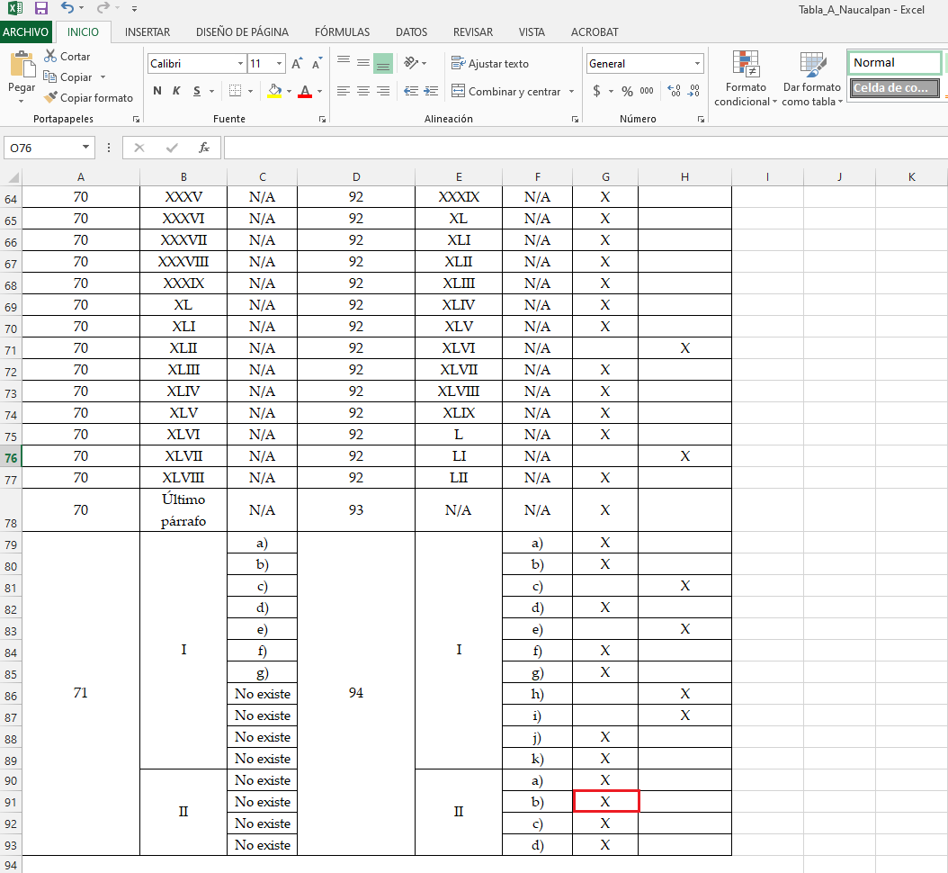
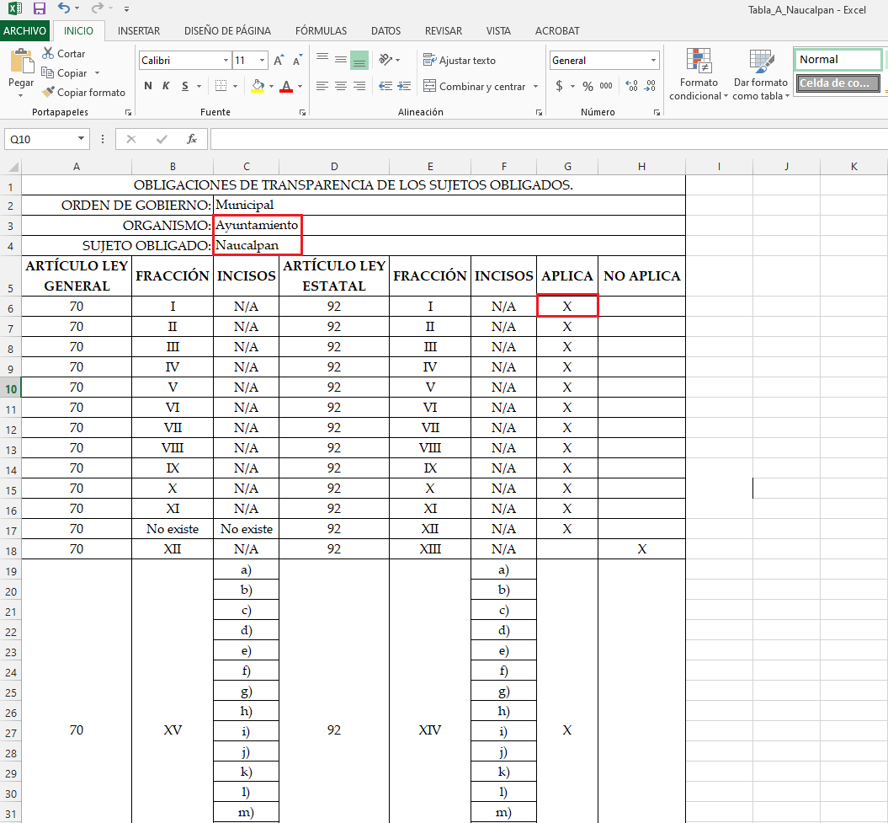
Con base en lo anteriormente expuesto, resulta inconcuso que la información que resulta de interés al particular es susceptible de ser generada, poseída y administrada por El Sujeto Obligado, asimismo, ésta estriba en el interés general y el alcance público

Una vez sentado lo anterior, como fue mencionado en el antecedente segundo y quinto, El Sujeto Obligado fue omiso en dar atención a la solicitud de información formulada por el particular, luego entonces, los motivos de inconformidad esgrimidos por el particular se encuentran encauzados a advertir la actualización de la causal de procedencia inmersa en el numeral 179, fracción VII de la Ley de Transparencia local –falta de respuesta a una solicitud de acceso a la información-, los cuales a toda luz son FUNDADOS.

En virtud de lo anterior, resulta viable la entrega, en versión pública de ser procedente, acompañada del acuerdo de clasificación correspondiente, de la siguiente información:
- Acta de cabildo mediante la cual se aprobó el reglamento orgánico municipal vigente al diecisiete de noviembre de dos mil veintiuno.
- Reglamento orgánico municipal vigente al diecisiete de noviembre de dos mil veintiuno.

De la Versión Pública
No pasa desapercibido que la información podría contener información susceptible de clasificar, por lo cual, dicha información debe ser clasificada para no vulnerar un derecho intangible. Aunado a que de ser en caso de contar con otra información consistente en datos personales, deberá generarse una versión pública, tal excepción a la publicidad, atiende a la coexistencia de datos públicos e información que tenga el carácter de confidencial (datos personales) o reservada, por lo que debe privilegiarse el acceso a la información bajo el principio de máxima divulgación, empero sin violar el derecho a la protección de datos personales, cuyo fundamento legal aplicable se encuentra inmerso en los numerales de la Ley de la materia, que a la letra esgrimen:
“Artículo 3. Para los efectos de la presente Ley se entenderá por:
(…)
IX. Datos personales: La información concerniente a una persona, identificada o identificable según lo dispuesto por la Ley de Protección de Datos Personales del Estado de México;
(…)
XLV. Versión pública: Documento en el que se elimine, suprime o borra la información clasificada como reservada o confidencial para permitir su acceso.
Artículo 122. La clasificación es el proceso mediante el cual el sujeto obligado determina que la información en su poder actualiza alguno de los supuestos de reserva o confidencialidad, de conformidad con lo dispuesto en el presente título.
[…]
Artículo 132. La clasificación de la información se llevará a cabo en el momento en que:
[…]
II. Se determine mediante resolución de autoridad competente; o
(…)
Artículo 137. Cuando un mismo medio, impreso o electrónico, contenga información pública y reservada o confidencial, la Unidad de Transparencia para efectos de atender una solicitud de información, deberán elaborar una versión pública en la que se testen las partes o secciones clasificadas, indicando su contenido de manera genérica y fundando y motivando su clasificación.” [Sic]
Verbigracia, previo a poner a disposición la información correspondiente debe considerarse que tiene carácter de confidencial el Registro Federal de Contribuyentes (RFC) que no sean de proveedores, cuenta bancaria, la Clave Única de Registro de Población (CURP), domicilio particular, teléfono particular, el nombre de las personas físicas que no tengan la calidad de servidor público o aquellos que no reciban recursos públicos, entre otros considerados como datos personales en términos de la normatividad aplicable.
En cuanto al Registro Federal de Contribuyentes de las personas físicas constituye un dato personal, ya que para su obtención es necesario acreditar ante la autoridad fiscal previamente la identidad de la persona, su fecha de nacimiento, entre otros aspectos.
Ahora bien, las personas físicas tramitan su inscripción en el registro con el propósito de realizar —mediante esa clave de identificación— operaciones o actividades de naturaleza fiscal, la cual, les permite hacer identificable respecto de una situación fiscal determinada.
Lo anterior es compartido por el ahora Instituto Nacional de Transparencia, Acceso a la Información y Protección de Datos Personales (INAI), conforme al criterio 19/17, el cual es del tenor literal siguiente:
“REGISTRO FEDERAL DE CONTRIBUYENTES (RFC) DE PERSONAS FÍSICAS.
El RFC es una clave de carácter fiscal, única e irrepetible, que permite identificar al titular, su edad y fecha de nacimiento, por lo que es un dato personal de carácter confidencial.
Resoluciones:
RRA 0189/17. Morena. 08 de febrero de 2017. Por unanimidad. Comisionado Ponente Joel Salas Suárez.
RRA 0677/17. Universidad Nacional Autónoma de México. 08 de marzo de 2017. Por unanimidad. Comisionado Ponente Rosendoevgueni Monterrey Chepov.
RRA 1564/17. Tribunal Electoral del Poder Judicial de la Federación. 26 de abril de 2017. Por unanimidad. Comisionado Ponente Oscar Mauricio Guerra Ford.” [Sic]

Así, el RFC se vincula al nombre de su titular, permite identificar la edad de la persona, su fecha de nacimiento, así como su homoclave, la cual es única e irrepetible y determina justamente la identificación de dicha persona para efectos fiscales, por lo éste constituye un dato personal que concierne a una persona física identificada e identificable.
En cuanto a la Clave Única de Registro de Población (CURP) en virtud de que éste se integra por datos personales que únicamente le conciernen a un particular como son su fecha de nacimiento, su nombre, sus apellidos y su lugar de nacimiento; información que permite distinguirlo del resto de los habitantes, se considera que es de carácter confidencial.
Argumento que es compartido por el Instituto Nacional de Transparencia, Acceso a la Información y Protección de Datos Personales, conforme al criterio número 18/17 el cual refiere:
“CLAVE ÚNICA DE REGISTRO DE POBLACIÓN (CURP).
La Clave Única de Registro de Población se integra por datos personales que sólo conciernen al particular titular de la misma, como lo son su nombre, apellidos, fecha de nacimiento, lugar de nacimiento y sexo. Dichos datos, constituyen información que distingue plenamente a una persona física del resto de los habitantes del país, por lo que la CURP está considerada como información confidencial”.
Resoluciones:
RRA 3995/16. Secretaría de la Defensa Nacional. 1 de febrero de 2017. Por unanimidad. Comisionado Ponente Rosendoevgueni Monterrey Chepov.
RRA 0937/17. Senado de la República. 15 de marzo de 2017. Por unanimidad. Comisionada Ponente Ximena Puente de la Mora.
RRA 0478/17. Secretaría de Relaciones Exteriores. 26 de abril de 2017. Por unanimidad. Comisionada Ponente Areli Cano Guadiana.” [Sic]

Lo anterior, sólo en caso de advertir información susceptible de clasificar, por ende, resulta necesario que el Comité de Transparencia del Sujeto Obligado emita el Acuerdo de Clasificación correspondiente que sustente la versión pública, el cual deberá cumplir cabalmente las formalidades previstas en el artículo 137 de la Ley de Transparencia y Acceso a la Información Pública del Estado de México y Municipios, así como los numerales aplicables de los LINEAMIENTOS GENERALES EN MATERIA DE CLASIFICACIÓN Y DESCLASIFICACIÓN DE LA INFORMACIÓN, ASÍ COMO PARA LA ELABORACIÓN DE VERSIONES PÚBLICAS, publicados en el Diario Oficial de la Federación en fecha quince de abril de dos mil dieciséis, mediante Acuerdo del Consejo Nacional del Sistema Nacional de Transparencia, Acceso a la Información Pública y Protección de Datos Personales.

En mérito de lo expuesto en líneas anteriores, con fundamento en la fracción IV del artículo 186, de la Ley de Transparencia y Acceso a la Información Pública del Estado de México y Municipios, se ORDENA al Sujeto Obligado, atienda la solicitud de información 00870/NAUCALPA/IP/2021 que ha sido materia del presente fallo.

Por lo antes expuesto y fundado es de resolverse y,

SE RESUELVE

PRIMERO. Resultan fundadas las razones o motivos de inconformidad hechos valer por EL RECURRENTE, en términos del Considerando CUARTO de la presente resolución.

SEGUNDO. Se ORDENA al SUJETO OBLIGADO atienda la solicitud de información número 00870/NAUCALPA/IP/2021, en términos del Considerando CUARTO de esta resolución; vía Sistema de Acceso a la Información Mexiquense (SAIMEX) y por correo electrónico.

TERCERO. Remítase la presente resolución al Titular de la Unidad de Transparencia del Sujeto Obligado, para que conforme al artículo 186, último párrafo, 189, segundo párrafo y 194, de la Ley de Transparencia y Acceso a la Información Pública del Estado de México y Municipios; dé cumplimiento a lo ordenado dentro del plazo de diez días hábiles, debiendo informar a este Instituto en un plazo de tres días hábiles siguientes sobre el cumplimiento dado a la presente.

CUARTO. Notifíquese al RECURRENTE la presente resolución vía Sistema de Acceso a la Información Mexiquense (SAIMEX) y por correo electrónico y hágase de su conocimiento que en caso de considerar que le causa algún perjuicio, podrá promover el Juicio de Amparo en los términos de las leyes aplicables, de acuerdo a lo estipulado por el artículo 196, de la Ley de Transparencia y Acceso a la Información Pública del Estado de México y Municipios.

QUINTO. Gírese oficio al Contralor Interno y Órgano de Control y Vigilancia de este Instituto para hacer de su conocimiento la presente resolución, a fin de que en ejercicio de sus atribuciones y de conformidad al artículo 190, de la Ley de Transparencia y Acceso a la Información Pública del Estado de México y Municipios, determine lo conducente, en términos de lo señalado en el Considerando CUARTO de la presente resolución.

SEXTO. Hágase del conocimiento del RECURRENTE que la respuesta que dé el SUJETO OBLIGADO derivada de la presente resolución es susceptible de ser impugnada nuevamente, mediante recurso de revisión, ante el Instituto, en términos del artículo 179, último párrafo de la Ley de Transparencia y Acceso a la Información Pública del Estado de México y Municipios.

SÉPTIMO. - Con fundamento en el artículo 198 de la Ley de Transparencia y Acceso a la Información Pública del Estado de México y Municipios, se apercibe al SUJETO OBLIGADO a que, en caso de negarse a cumplir la presente resolución o hacerlo de manera parcial se actuara de conformidad con lo previsto en los artículos 213, 214, 216 y 217 de dicha Ley.

ASÍ LO ACORDÓ, POR UNANIMIDAD DE VOTOS, EL PLENO DEL INSTITUTO DE TRANSPARENCIA, ACCESO A LA INFORMACIÓN PÚBLICA Y PROTECCIÓN DE DATOS PERSONALES DEL ESTADO DE MÉXICO Y MUNICIPIOS, CONFORMADO POR LOS COMISIONADOS JOSÉ MARTÍNEZ VILCHIS, MARÍA DEL ROSARIO MEJÍA AYALA, SHARON CRISTINA MORALES MARTÍNEZ (AUSENCIA JUSTIFICADA), LUIS GUSTAVO PARRA NORIEGA Y GUADALUPE RAMÍREZ PEÑA; EN LA TERCERA SESIÓN ORDINARIA CELEBRADA EL VEINTISIETE DE ENERO DE DOS MIL VEINTIDÓS, ANTE EL SECRETARIO TÉCNICO DEL PLENO, ALEXIS TAPIA RAMÍREZ.
CCR/JCMA

IMPROCEDENCIA Y SOBRESEIMIENTO EN EL JUICIO DE AMPARO. LAS CAUSAS PREVISTAS EN LOS ARTÍCULOS 73 Y 74 DE LA LEY DE LA MATERIA, RESPECTIVAMENTE, NO SON INCOMPATIBLES CON EL ARTÍCULO 25.1 DE LA CONVENCIÓN AMERICANA SOBRE DERECHOS HUMANOS. Del examen de compatibilidad de los artículos 73 y 74 de la Ley de Amparo con el artículo 25.1 de la Convención Americana sobre Derechos Humanos no se advierte que el derecho interno desatienda los estándares que pretenden proteger los derechos humanos en dicho tratado, por regular causas de improcedencia y sobreseimiento que impiden abordar el estudio de fondo del asunto en el juicio de amparo, en virtud de que el propósito de condicionar el acceso a los tribunales para evitar un sobrecargo de casos sin mérito, es en sí legítimo, por lo que esa compatibilidad, en cuanto a los requisitos para la admisibilidad de los recursos dependerá, en principio, de los siguientes criterios: no pueden ser irracionales ni de tal naturaleza que despojen al derecho de su esencia, ni discriminatorios y, en el caso, la razonabilidad de esas causas se justifica por la viabilidad de que una eventual sentencia concesoria tenga un ámbito de protección concreto y no entre en conflicto con el orden jurídico, no son de tal naturaleza que despojen al derecho de su esencia ni tampoco son discriminatorias, pues no existe alguna condicionante para su aplicabilidad, en función de cuestiones personales o particulares del quejoso. Por tanto, las indicadas causas de improcedencia y sobreseimiento no son incompatibles con el citado precepto 25.1, pues no impiden decidir sencilla, rápida y efectivamente sobre los derechos fundamentales reclamados como violados dentro del juicio de garantías.

